Міністерство освіти і науки України

Національний університет «Львівська політехніка»



Звіт про виконання лабораторної роботи №9  
з дисципліни  
“Спеціалізовані мови програмування”  
на тему  
“Створення та рефакторінг програмно-інформаційного продукту засобами Python”

Виконала:  
студентка групи РІ-31,  
Пятницька Вікторія

Прийняв:

Щербак С.С.

**Мета.** розробка програмно-інформаційного продукту засобами Python.

**Хід роботи**

Завдання 1. Створити скрипт запуску лабораторних робіт 1-8 (Runner) з єдиним меню для управління додатками використовуючи патерн FACADE https://refactoring.guru/uk/design-patterns/facade

Завдання 2. Зробити рефакторінг додатків, які були зроблені в лб 1-8, для підтримки можливості запуску через Runner

Завдання 3. Зробити рефакторинг додатків, які були зроблені в лб 1-8, використовуючи багаторівневу архітектуру додатків (див. приклад нижче) та всі принципи об’єктно-орієнтованого підходу

Завдання 4. Створити бібліотеку класів, які повторно використовуються у всіх лабораторних роботах та зробити рефакторінг додатків для підтримки цієї бібліотеки. Таких класів в бібліотеці має буде як найменш 5

Завдання 5. Додати логування функцій в класи бібліотеки програмного продукту використовуючи https://docs.python.org/uk/3/howto/logging.html

Завдання 6. Додати коментарі до програмного коду та сформувати документацію програмного продукту засобами pydoc. Документація має бути представлена у вигляді сторінок тексту на консолі, подана у веб-браузері та збережена у файлах HTML

Завдання 7. Документація та код програмного продукту має бути розміщено в GIT repo

Завдання 8. Проведіть статичний аналіз коду продукту засобами PYLINT https://pylint.readthedocs.io/en/stable/ та виправте помилки, які були ідентифіковані. Первинний репорт з помилками додайте до звіту лабораторної роботи

Завдання 9. Підготуйте звіт до лабораторной роботи

**Код програми:**

**Скрипт запуску лабораторних робіт:**

**./main.py**

import os

def run_lab(lab_number):

os.system(f'python lab{lab_number}/runner.py')

def main():

while True:

print("\nSelect a lab to run:")

for i in range(1, 9):

print(f"{i}. Lab work {i}")

print("0. Exit")

choice = input("Your choice: ")

if choice == '0':

print("Exit.")

break

elif choice in map(str, range(1, 9)):

run_lab(choice)

else:

print("Invalid choice.")

if __name__ == "__main__":

main()

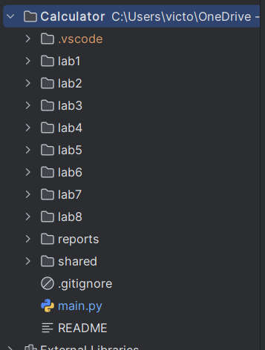

*Рис.1.Структура проекту*

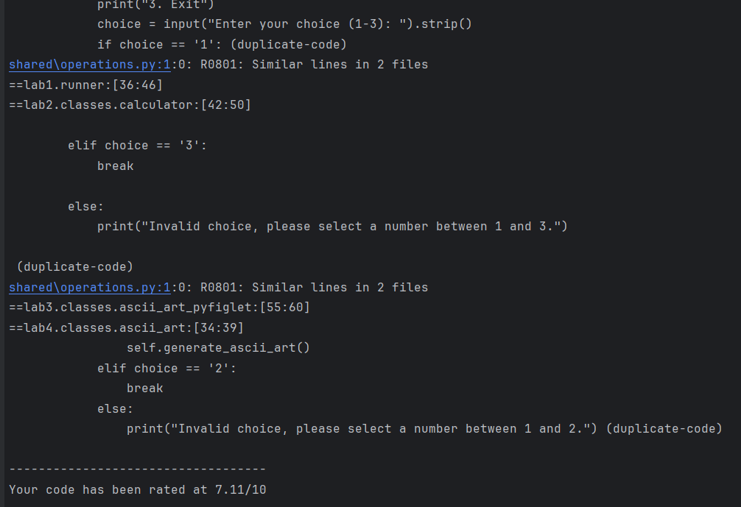

*Рис.2.Аналіз коду засобом pylint*

**Висновки:** внаслідок виконання лабораторної роботи я розробила програмно-інформаційний продукт засобами Python.

**GitHub:** <https://github.com/viksi01/Calculator>